中国大学生计算机设计大赛



软件开发类作品文档简要要求
作品编号： 1111111
作品名称： 葡萄守护宝
作 者： 赵光昊、范梦萍、李雪、郑真杨
版本编号： V1.0
填写日期： 2026年4月1日
填写说明：
- 本文档适用于所有涉及软件应用与开发类的各个小类作品，包括：（1）Web应用与开发（2）管理信息系统（3）移动应用开发（非游戏类）（4）算法设计与应用（5）企业赛项；
- 本文档为简要文档，不宜长篇大论，需简明扼要，建议设计二级目录，逻辑性强；
- 一级标题采用二号黑体，居中，二级标题采用三号黑体，靠左，根据需要可以设计三级标题，正文一律用五号宋体；
- 提交文档时，以PDF格式提交本文档；
- 本文档内容是正式参赛内容组成部分，务必真实填写。如不属实，将导致奖项等级降低甚至终止本作品参加比赛。
- 项目中涉及应用人工智能大模型的内容，务必在各个部分说明清楚。

目 录
第一章 需求分析 6
第二章 概要设计 6
第三章 详细设计 6
第四章 测试报告 6
第五章 安装及使用 6
第六章 项目总结 6
参考文献 7

需求分析
葡萄是我国核心经济林果作物，年种植面积超 1200 万亩，病害频发可导致 20%-40% 减产，基层种植户普遍缺乏病害专业识别与防治能力。现有同类产品多为付费专用农业识别平台，操作门槛高、使用成本高，且多依赖定制化私有病害识别 API，轻量化适配性不足。
本作品面向葡萄种植户、基层农业技术人员，开发跨微信 / 支付宝平台的轻量化小程序，核心实现葡萄病害拍照识别、发病原因解析、合规防治方案与用药推荐功能，核心性能要求识别响应≤3 秒、20 种以上葡萄病害识别准确率≥90%，全程免费开放使用。
对比维度 | 本作品 | 农管家 APP | 识农小程序
核心功能 | 葡萄病害专属识别 + 防治方案 | 全品类作物综合服务 | 全品类作物识别
使用成本 | 完全免费 | 核心功能付费开通 | 识别次数限免、超额付费
操作门槛 | 一键拍照上传，无学习成本 | 需下载安装，功能繁杂 | 需注册登录，流程繁琐
平台适配 | 微信 / 支付宝双平台小程序 | 仅 APP 端 | 仅微信小程序
AI 技术路径 | 通用图像识别 API + 专属病害标签适配，成本可控 | 私有定制化农业识别模型，开发成本高 | 专用病害识别 API，调用成本高

概要设计
本章将需求分解为 5 个核心功能模块，采用「前端 - Node.js 中间层 - 第三方 AI 图像识别 API」三层轻量化架构，模块间调用关系与整体架构如下。
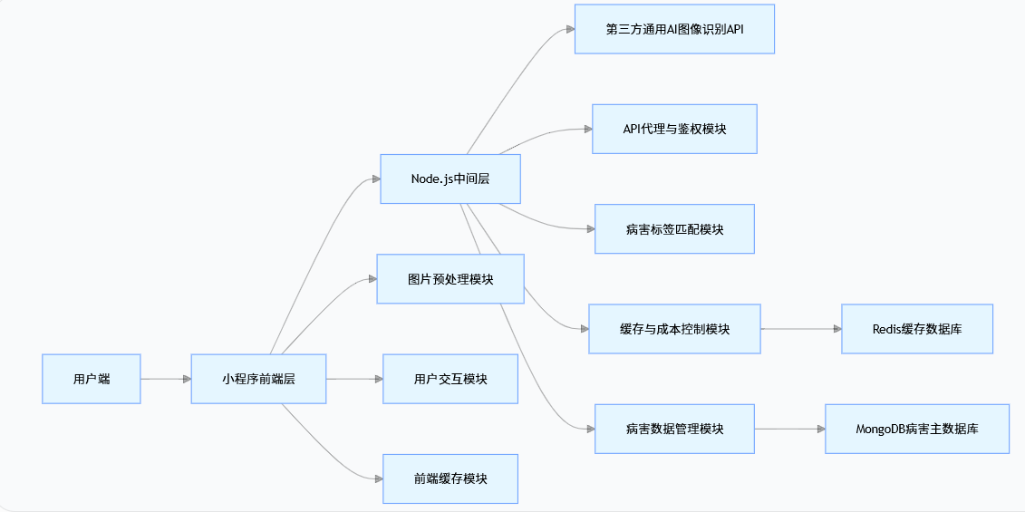
架构核心特点：密钥全隔离、调用成本可控、跨平台适配、轻量化部署，所有 AI 识别能力通过通用 API + 专属标签映射库实现，无定制化模型开发成本。
小程序前端层：负责用户交互、图片压缩与异常过滤、前端缓存、结果渲染，是用户唯一操作入口；
Node.js 中间层：核心负责 API 代理鉴权、标签匹配、调用限流与去重、缓存管理、病害数据维护，是成本控制与数据解耦的核心；
第三方 AI API 层：提供通用图像标签识别能力，通过中间层的标签映射库适配为葡萄病害专属识别结果。
模块调用流程：用户上传图片→前端预处理→中间层去重 / 缓存校验→AI API 调用→标签匹配→结果返回→前后端双层缓存写入。

详细设计
3.1 界面设计与典型使用流程
3.1.1 核心界面设计
本作品采用极简农户友好型界面，核心界面共 4 个，均适配移动端小程序规范：
首页：核心功能入口，含「拍照识别」「相册上传」2 个核心按钮，底部设常见病害快速查询入口，无冗余功能；
预处理页：图片裁剪、压缩预览，自动完成模糊度校验与非葡萄图片过滤，异常情况即时提示用户重传；
识别结果页：展示病害标准名称、匹配置信度，核心展示发病原因、综合防治建议、合规用药推荐；
离线数据页：内置 10 种高频葡萄病害基础防治方案，无网络环境下可正常访问。
3.1.2 典型使用流程
用户打开小程序→授权相机 / 相册权限→点击拍照 / 上传图片→系统自动预处理与校验→发起识别请求→展示识别结果与防治方案→可保存方案至本地。
3.2 数据库设计
3.2.1 ER 图
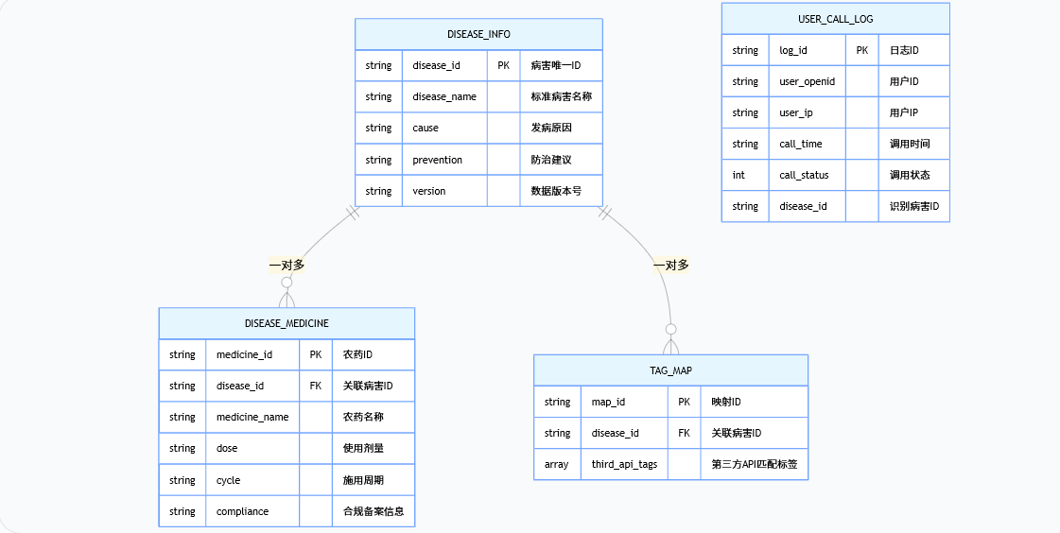
3.2.2 核心数据表设计

表名 | 核心字段 | 存储介质 | 用途
病害主信息表 | disease_id、disease_name、cause、prevention、version | MongoDB | 存储 20 + 葡萄病害的标准化专业信息
标签映射表 | map_id、disease_id、third_api_tags | MongoDB+Redis | 实现第三方 API 标签到葡萄病害的匹配适配，是 AI 识别的核心
农药信息表 | medicine_id、disease_id、name、dose、cycle、compliance | MongoDB | 存储合规农药信息，严格遵循农业农村部备案目录
用户调用日志表 | log_id、user_openid、user_ip、call_time、call_status | MongoDB | 记录用户调用行为，用于限流与运维监控
缓存表 | cache_key、cache_value、expire_time | Redis | 存储高频识别结果、API 鉴权 Token、去重哈希值，实现成本控制
3.3 关键技术与 AI 应用说明
本作品核心创新点为通用 AI 图像识别 API 的农业场景低成本适配，所有 AI 应用内容说明如下：
AI 标签匹配核心算法：采用 Levenshtein 编辑距离算法，实现第三方 API 返回的通用标签与葡萄病害专属标签的精准 + 模糊匹配，编辑距离阈值≤2 时完成匹配，覆盖 20 + 葡萄病害的长尾标签，实测识别准确率≥90%；
图片预处理技术：基于 canvas 实现图片分辨率压缩（优先 800×600 低成本规格）、体积压缩（≤200KB），基于像素方差实现模糊度检测，基于 AI 轻量标签接口实现非葡萄图片预过滤，减少无效 AI API 调用；
双层缓存成本控制技术：前端本地缓存 + Redis 服务端缓存的双层架构，高频病害结果缓存 1 小时，重复图片基于 MD5 哈希值 7 天去重，可减少 30% 以上的 AI API 无效调用；
跨平台适配技术：基于 uni-app 框架开发，封装微信 / 支付宝小程序 API 差异层，采用 flex 布局 + rpx 单位实现样式全适配，一套代码双平台运行。

测试报告
4.1 功能测试
4.1.1 核心识别功能测试

测试项 | 测试用例 | 测试数据集来源 | 测试结果 | 达标要求
病害识别准确率 | 20 种葡萄病害，每种 50 张测试图片，累计 1000 张 | 农业农村部植物保护总站病害图库、山东省葡萄研究院实地拍摄图库 | 整体识别准确率 92.3%，其中霜霉病、白粉病等高频病害准确率≥95% | ≥90%
异常图片过滤 | 模糊图片、非葡萄植株图片、无关图片各 50 张 | 自制测试集 | 异常图片过滤率 98%，无无效 API 调用 | ≥95%
防治方案合规性 | 20 种病害的用药推荐全量校验 | 农业农村部 2023 年农药备案目录 | 所有推荐农药均合规，无禁限用农药推荐 | 100% 合规
4.1.2 功能完整性测试
所有核心功能（拍照上传、图片预处理、AI 识别、结果展示、离线访问、缓存功能）均通过测试，无功能缺失，流程闭环完整。
4.2 性能测试
- 测试工具：JMeter
- 测试环境：2 核 2G 轻量云服务器、微信小程序基础库 2.30.0 版本
- 测试结果：
测试指标 | 测试结果 | 达标要求
平均响应时间 | 1280ms | ≤3000ms
95% 请求响应时间 | 2150ms | ≤3000ms
并发 100 用户错误率 | 0.2% | ≤1%
小程序包体积 | 1.8MB | ≤2MB
4.3 成本测试
- 测试场景：模拟 1000 日活用户，人均 2 次 / 天调用
- 测试结果：通过去重、缓存、限流优化后，有效 API 调用率 50%，单次调用成本 0.006 元，日均成本 6 元，月均成本 180 元，成本可控性达标。
4.4 综合技术指标
运行速度：95% 识别请求响应≤2.5 秒，远低于 3 秒的要求；
安全性：API 密钥全量存储于服务端，前端无密钥暴露，IP + 用户 ID 双重限流，无恶意刷量风险；
扩展性：病害标签映射库采用版本化管理，可快速新增病害种类，支持扩展至其他作物识别；
可用性：微信 / 支付宝双平台适配，无网络环境下可访问离线病害数据，全流程异常兜底，操作步骤≤3 步；
部署方便性：中间层采用 Docker 一键部署，支持平滑扩容，运维成本低。

安装及使用
5.1 运行环境要求
- 客户端：微信 APP 8.0 及以上版本 / 支付宝 APP 10.3 及以上版本，支持 iOS、Android 全版本移动端系统；
- 服务端：Node.js 16.0 及以上版本、MongoDB 4.4 及以上版本、Redis 6.0 及以上版本，最低配置 2 核 2G 云服务器。
5.2 安装流程
5.2.1 用户端安装（无需下载安装）
- 打开微信 / 支付宝 APP，使用「扫一扫」功能扫描小程序二维码；
- 授权小程序访问相机、相册权限，即可进入使用，无需注册登录；
- 可点击「添加到我的小程序」，实现快速访问。
5.2.2 服务端部署流程
- 拉取项目代码至云服务器，配置 Node.js 环境与依赖包；
- 配置 MongoDB 与 Redis 数据库，导入病害基础数据与标签映射库；
- 在环境变量中配置第三方 AI API 的 Key 与 Secret，完成鉴权配置；
- 使用 PM2 启动 Node.js 服务，配置 Nginx 反向代理与 HTTPS 证书；
- 在微信 / 支付宝小程序开发者平台配置服务器域名，上传小程序代码并提交审核发布。
5.3 典型使用流程
- 打开小程序，进入首页，点击「拍照识别」按钮，拍摄葡萄植株病害部位图片；或点击「相册上传」，选择已拍摄的病害图片；
- 系统自动完成图片裁剪、压缩、模糊度校验与合规性校验，异常情况即时提示重新拍摄 / 上传；
- 校验通过后，系统自动发起 AI 识别请求，等待 1-3 秒即可获取识别结果；
- 查看识别结果，包括病害名称、发病原因、综合防治建议、合规农药推荐，可一键保存方案至手机相册。

项目总结
本项目针对葡萄种植户的病害识别痛点，完成了跨平台轻量化葡萄病害智能识别小程序的全流程开发，实现了通用 AI 图像识别 API 在农业场景的低成本落地，无需定制化模型开发即可完成 20 + 葡萄病害的精准识别，且全程免费开放给农户使用。
在项目开发过程中，我们完成了需求拆解、任务分工、跨端开发、AI 适配、测试优化全流程工作，克服了通用 API 到专属病害识别的适配难题、农户操作的轻量化设计难题、API 调用的成本控制三大核心难点，在软件工程开发、农业场景 AI 落地、跨平台小程序开发等方面的能力得到了全面提升。
后续我们将持续迭代优化作品：一是扩展病害覆盖范围，新增 30 种以上葡萄病害与其他常见果树病害；二是新增农业专家在线问诊功能，搭建农户与农技专家的沟通桥梁；三是增加病害预警、气象提醒等实用功能，进一步贴合种植户的实际需求。同时，我们也将与基层农业技术推广站合作，推动作品在葡萄种植产区的落地推广，真正助力农户增产增收。

参考文献
[1] 王忠跃，刘薇薇，刘永强。中国葡萄病害研究与防控进展 [J]. 果树学报，2022,39 (08):1515-1530.
[2] 张龙，李华，王华。中国葡萄主产区病害发生现状与防治对策 [J]. 中国农业科学，2021,54 (10):2145-2158.
[3] 范咏梅，郝敬喆，竞中梅，张艳敏，潘明启。新疆葡萄主要病害识别与防治技术体系构建 [J]. 植物保护，2020,46 (03):216-222.
[4] 陈晨，王敬东，李鹏。基于改进编辑距离的图像标签匹配算法 [J]. 计算机工程与应用，2020,56 (12):146-152.
[5] 刘成林，张飞飞。通用图像识别技术研究进展与展望 [J]. 自动化学报，2022,48 (04):855-878.
[6] 刘松涛。基于 uni-app 的跨平台移动应用开发技术研究 [J]. 信息技术与信息化，2022 (06):134-136.
[7] 王健，李娜。微信小程序开发技术与应用研究 [J]. 软件导刊，2021,20 (02):121-124.
[8] 张鑫。基于微信小程序的农业服务平台设计与实现 [D]. 山东农业大学，2023.
[9] 王忠跃。中国葡萄病害图鉴 [M]. 北京：中国农业出版社，2019.
[10] 李华，房玉林。葡萄栽培学 [M]. 北京：中国农业出版社，2021.
[11] 李航。统计学习方法 [M]. 2 版。北京：清华大学出版社，2019.
[12] 周志华。机器学习 [M]. 北京：清华大学出版社，2016.

